第1讲JDK9的详细安装与配置

下载安装
官网上这样说的：
JDK 9已被取代。请访问jdk.java.net获取当前版本。较旧的版本（不包括最新的安全漏洞修复程序，不再建议在生产中使用）仍可在OpenJDK Archive中使用。
但是：安装步骤和JDK8基本上差不多。我在网上找了一个JDK9的安装过程
https://www.jb51.net/softjc/589849.html
下载地址：百度云连接
下载JDK1.9，解压后打开JDK1.9运行程序，在安装向导页面点击下一步
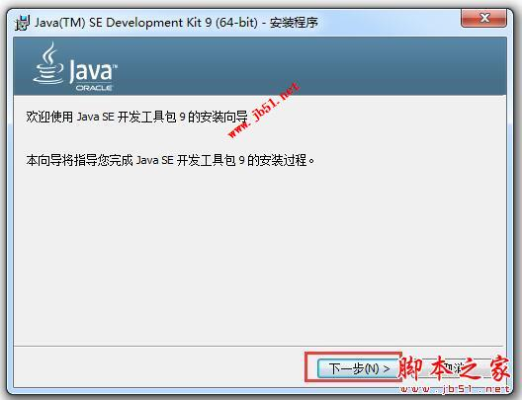
选择需要的功能，一般默认
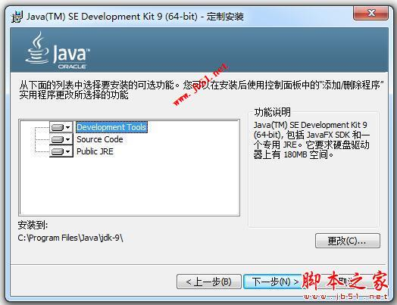
安装中
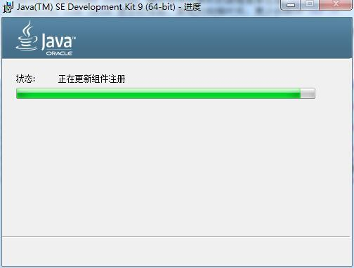
安装进程中会出现安装路径提示，直接默认路径下一步即可
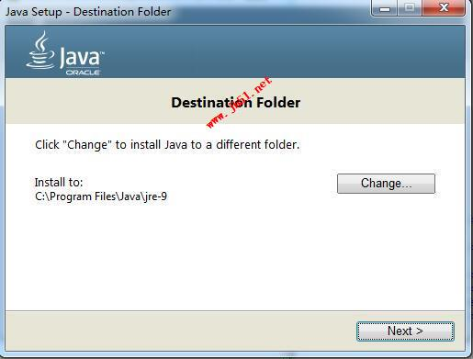
继续安装

安装完成
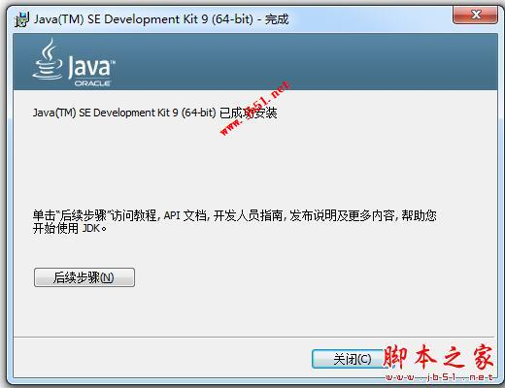

环境配置
首先在系统中打开高级系统设置
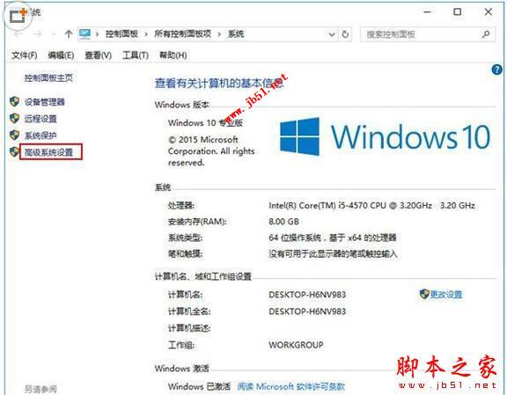
在系统属性里面选择环境变量
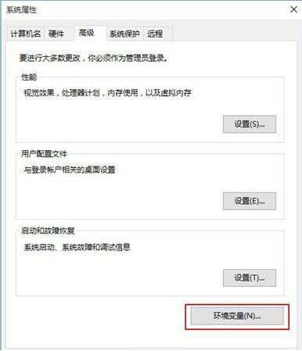
对系统变量Path进行如下设置。
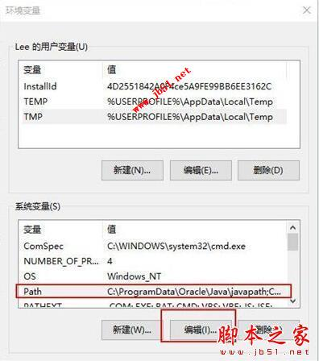

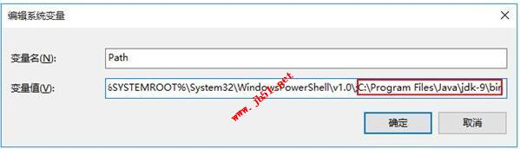
把 ; C:Program FilesJavajdk-9i 复制到Path 变量里面（最后面）；注意前面要加个英文的分号";"

这个目录其实就是你jdk的安装目录
新建CLASSPATH 变量
.;%JAVA_HOME%\lib;%JAVA_HOME%\lib\tools.jar
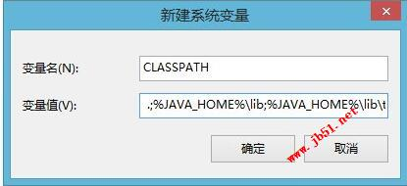
若如图所示 显示版本信息 则说明安装和配置成功。
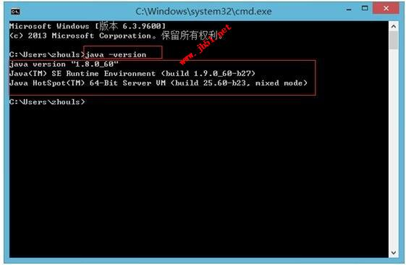
或者：
java
Javac
验证测试！！！
新的 APIs 和性能特性：
- 下一个版本包含三个全新 API：
1、轻量级的 JSON API
2、HTTP 2 Client 支持 HTTP 2.0 和 WebSockets，替代传统的 HttpURLConnection
3、Process API 更新 提升对操作系统进程的控制和管理
- 此外还有一些小的特性和性能提升：
Improve contended locking, 提升访问对象时的线程竞争处理
Segmented code cache 更好的性能、更短的扫描时间，更少的碎片
Smart Java compiler, 或者叫 sjavac, 用于更大项目的构建
Java 的本地接口也被重新作为 Java Native Runtime project 的一部分，将支持多 GB 堆和一个自调整的 JVM。

总结
- 环境变量：
JAVA_HOME：
C:\Program Files\Java\jdk1.9.0_31
CLASSPATH：
.;%JAVA_HOME%\lib;%JAVA_HOME%\lib\dt.jar;%JAVA_HOME%\lib\tools.jar;
Path：
;%JAVA_HOME%\bin;%JAVA_HOME%\jre\bin
- 测试：
Java，javac，java –version

